GUIA N°2 DE MATEMATICA
“Transformaciones Isométricas”
“Reflexiones”
Capacidad: Comprender y Aplicar.
Actividad: Lee atentamente y resuelve en la misma guía.
.

Reflexión o Simetría

Se puede considerar una reflexión o simetría como aquel movimiento que aplicado a una figura geométrica, produce el efecto de un espejo.


Simetría Axial
La Simetría Axial o de Reflexión mágica es una transformación a un eje de simetría, en la cual cada punto de una figura se asocia a otro punto llamado imagen, que cumple con las siguientes condiciones:
a) La distancia del punto y su imagen al eje de simetría es la misma.  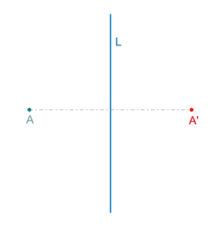 | b) El segmento que une el punto con su imagen es perpendicular al eje de simetría.  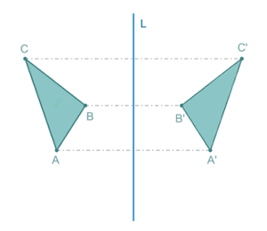

Simetría Central
Una simetría central es una transformación en que a cada punto del plano se le asocia otro punto del plano llamado imagen, que debe cumplir con las siguientes condiciones:

a) El punto y su imagen están a igual distancia de un punto llamado centro de simetría.  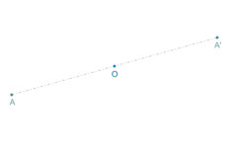 | b) El punto, su imagen y el centro de simetría pertenecen a una misma recta.  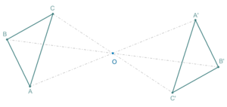

Ejercicios

  - Dibuja el o los ejes de simetría de las letras del abecedario siguiente, cuando corresponda
A | B | C | D | E
F | G | H | I | J
K | L | M | N | Ñ
O | P | Q | R | S
T | U | V | W | X
Y | Z

  - Dibuja 3 figuras que tengan más de un eje de simetría.

  - Traza el eje de simetría de los siguientes polígonos:

    - rombo
    - romboide
    - trapecio
    - pentágono regular hexágono regular.

  - Dibuja el eje de simetría de los diferentes tipos de triángulos que existen.

  - Dibuja el simétrico de las siguientes figuras con respecto al eje de simetría dado:
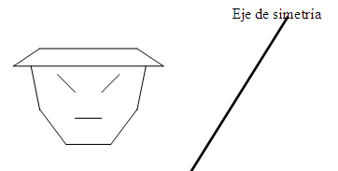

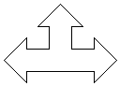

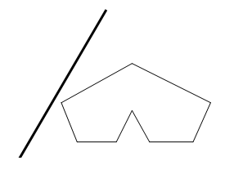

  - Dibuja la simétrica a la figura dada, respecto de la recta señalada
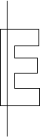 | 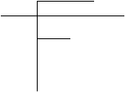 | 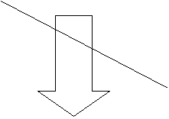

  - En los siguientes casos, determina el eje de simetría
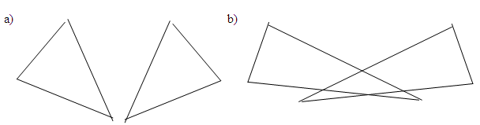

  - Encuentra la imagen de las siguientes figuras utilizando “X” como centro de simetría.


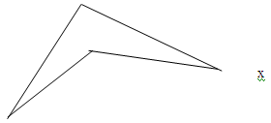

  - Nombre e identifica la coordenada de cada uno de los vértices de la figura. Con otro color construye la imagen del mismo polígono tomando como centro de simetría el punto (4,2); una vez terminado identifica los puntos simétricos y las coordenadas de los nuevos puntos.

